Web UI 组件库 设计指南

* 当需要设计的内容发生了变化时，下面的表格将会新增一行，以表明文档变化的内容和时间，方便查看。

|  |  |  |
| --- | --- | --- |
| 变更ID | 变更内容 | 变更时间 |
|  |  |  |
|  |  |  |
|  |  |  |
|  |  |  |
|  |  |  |
|  |  |  |

# 1. 颜色设计

颜色设计是UI组件库内最基本的步骤之一。很多其他的组件（例如按钮等）需要依赖于此处选定的颜色进行设计。也就是说，一旦完成了颜色的设计，则后续所有组件的设计中，使用的颜色都应当来自于本章节中基本的颜色设计。

## 1.1 颜色介绍

在一个UI组件库内，往往需要设计师与开发者提供预先定义好的一些颜色，使用户能够开箱即用。需要预先设计的颜色一般包括以下几种：

**■ Primary Color - 主要色**

主要色一般是可以广泛用于大量组件的颜色，在很多情形下也是品牌的主要品牌色。例如“饿了么”的主要色是一种蓝色，HEX值为#409EFF，RGB值为(64, 158, 255)。

**■ Secondary Color – 次要色**

次要色往往包含多种颜色，可以用于不同的场合下。常见的几种次要色如下：



这四种颜色分别是成功、警告、错误或危险、次要信息提示等环境下使用的颜色。

**■ Neutral Color – 中性色**

主要用于文字和其他组件的边框（例如按钮的边框）等。例如“淘宝网”使用RGB(60, 60, 60)作为主要文字色（primary text color），用于突出显示文本；“淘宝网”还使用RGB(102, 102, 102)作为常规文字色（regular text color），这个颜色比主要文字色略浅，用于显示未被选中的文本。

常见的几种中性色如下：

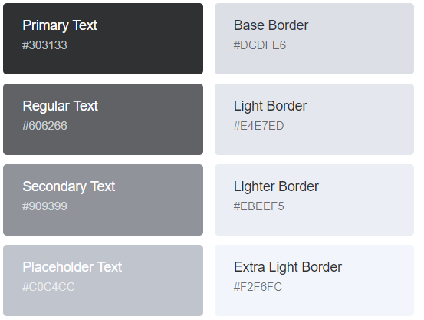

其中第一列分别表示主要文字色、常规文字色、次要文字（起补充说明作用的文字）色和占位文字（例如在搜索框未被用户输入文字时，显示的占位文字“请输入想要搜索的内容”的颜色）色。第二列则是边框的颜色，指定了由深到浅四种边框颜色。

## 1.2 设计要求

颜色部分需要设计的内容包括：

■ **1种主要色（Primary Color）**。

在实际使用时用户可以对主要色进行配置，但是依然需要一个默认的主要色。主要色包含9种变色（Variation），变色的色值不需要人工选择，而是根据主要色的色值进行自动计算。

如图所示，主要色是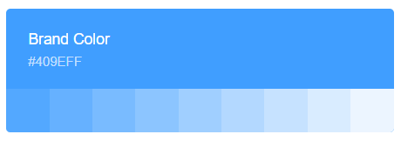#409EFF，它的9种变色是主要色分别与标准白色RGB（0, 0, 0）按照9:1, 8:2, 7:3, …, 1:9的比例混合而成的。

■ **4种次要色（Secondary Color）**。

分别用于成功（success）、警告（warning）、危险（danger）、提示（info）四种情况下的次要颜色。每种次要色包含2种变色，同样，变色不需要人工选择，而是根据次要色与标准白色按照9:1和8:2的比例计算获得的。

■ **4种文字色（Text Color）**。

分别用于显示标题（title）、常规文字（regular text）、次要文字（secondary text）、占位文字（placeholder text）的颜色。下面这张图给出了一个实例，你可以清晰地看到在表单中这四种文字是如何“各司其职”的：

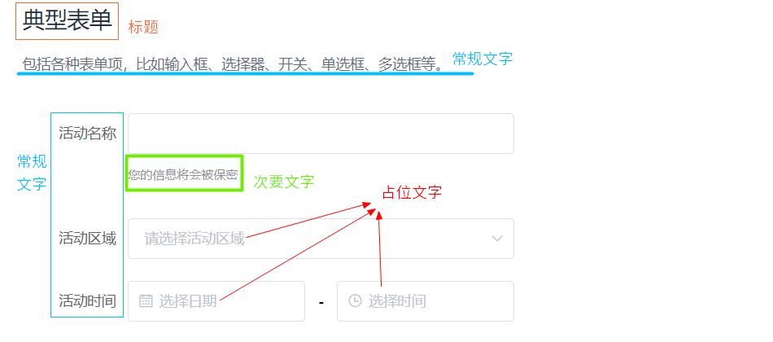

■ **2种边框线色（Border Line Color）**。

边框线色将会被用于组件的边框，例如文本输入框和按钮的边框颜色。

需要注意的是，一旦完成了颜色的设计，则后续所有组件的设计中，使用的颜色都应当来自于本章节中基本的颜色设计。例如，当设计一个按钮的样式时，按钮的边框颜色、字体颜色、背景颜色等属性都应当是本章节中已经定义并选取的颜色。如果后面的组件不得不使用除此之外的其他颜色，则要考虑是否需要修改本章节中的基本颜色设计。